**DEFIS SCIENTIFIQUES**

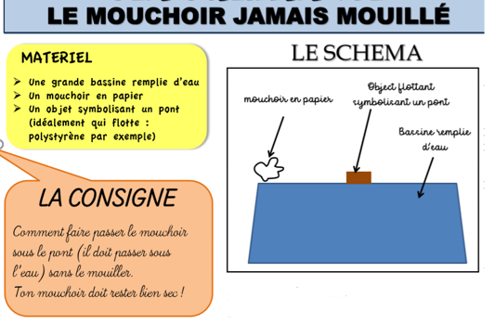

**Conseils pour les parents :**

- Pour le pont vous pouvez coincer un objet (type planche) et monter le niveau d’eau

- Mettez du matériel (dont un verre) à disposition afin que votre enfant puisse tester différentes solutions.

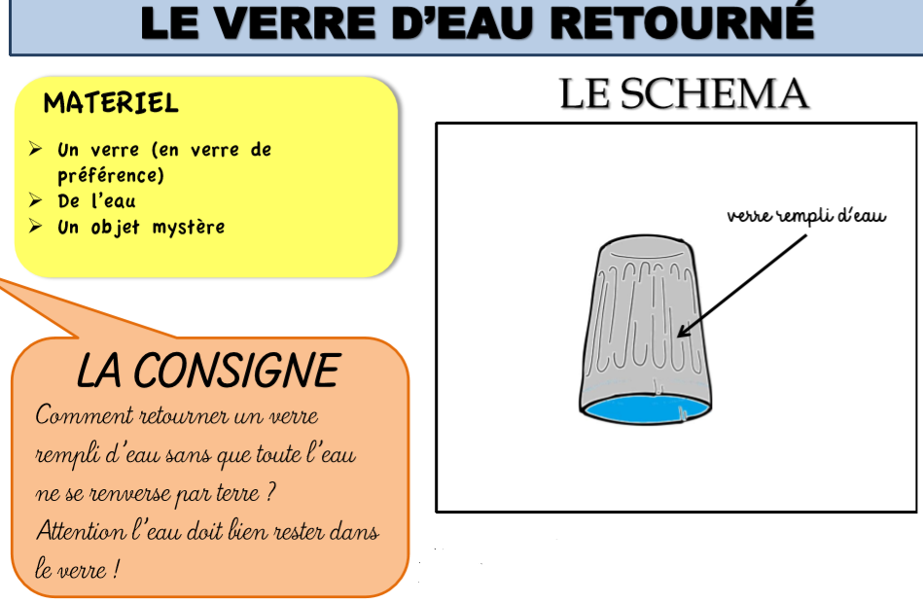

**Conseils pour les parents :**

- Remplir le verre d’eau à ras bord.

– Utiliser une bassine pour laisser vos enfants expérimenter diverses solutions !

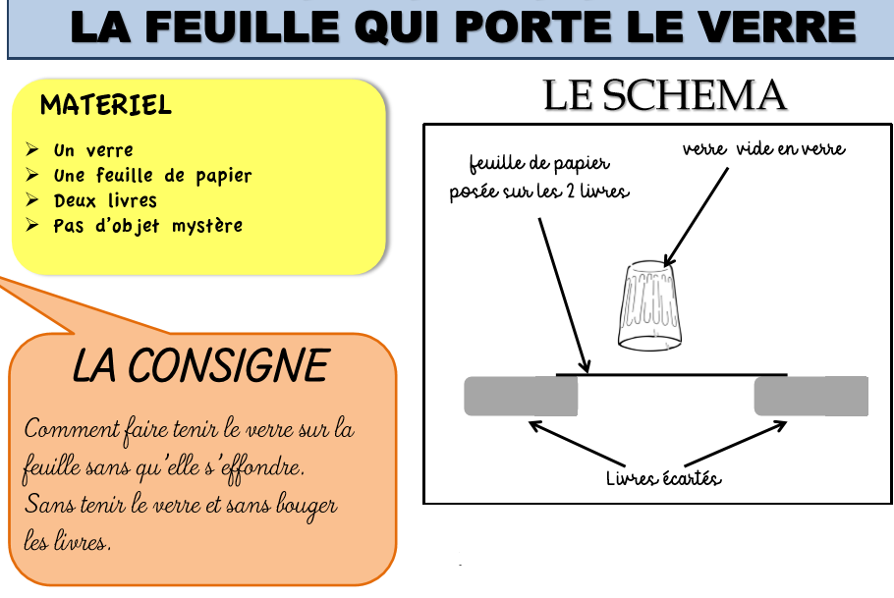

**Conseils pour les parents :**

- Les livres doivent être de la même hauteur

- La feuille est une simple feuille A4